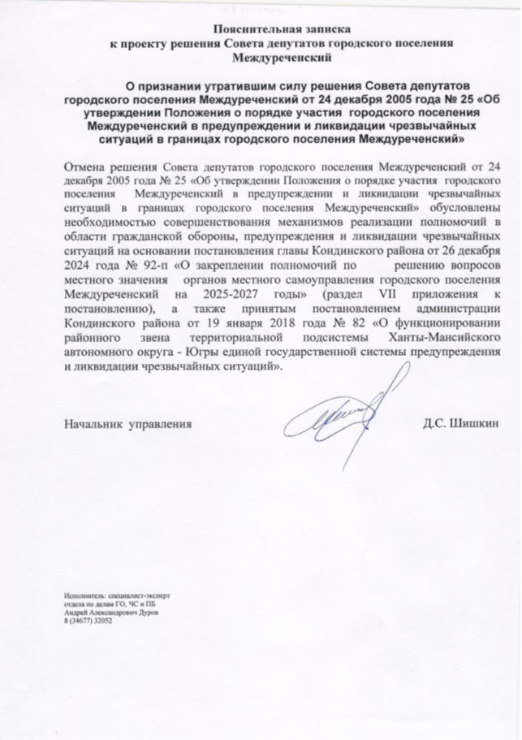

**ПРОЕКТ**

**СОВЕТ ДЕПУТАТОВ**

**ГОРОДСКОГО ПОСЕЛЕНИЯ МЕЖДУРЕЧЕНСКИЙ**

**Кондинского района**

**Ханты-Мансийского автономного округа - Югры**

**РЕШЕНИЕ**

от января 2025 года №

пгт. Междуреченский

О признании утратившим силу некоторых решений Совета депутатов городского поселения Междуреченский

В целях приведения муниципальных правовых актов в соответствии с действующим законодательством, Уставом городского поселения Междуреченский, Совет депутатов городского поселения Междуреченский **решил**:

1. Признать утратившим силу решения Совета депутатов городского поселения Междуреченский:

от 24 декабря 2008 года № 25 «Об утверждении Положения о порядке участия городского поселения Междуреченский в предупреждении и ликвидации чрезвычайных ситуаций в границах городского поселения Междуреченский»;

от 31 декабря 2017 года № 273 «О внесении изменений в решение Совета депутатов городского поселения Междуреченский от 24.12.2008 года № 25 «Об утверждении Положения о порядке участия городского поселения Междуреченский в предупреждении и ликвидации чрезвычайных ситуаций в границах городского поселения Междуреченский».

2. Обнародовать настоящее решение в соответствии с решением Совета депутатов городского поселения Междуреченский от 28 апреля 2017 № 297 «Об утверждении Порядка опубликования (обнародования) муниципальных правовых актов и другой официальной информации органов местного самоуправления муниципального образования городское поселение Междуреченский».

3. Решение вступает в силу после его обнародования.

4. Контроль за выполнением настоящего решения возложить на главу городского поселения Междуреченский (А.А. Кошманова).

Председатель Совета депутатов

городского поселения Междуреченский В.Н. Машина

Глава городского поселения

Междуреченский А.А. Кошманов